７項目 解雇・退職
第４章
解雇・退職とは何？

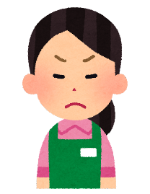
Dさんの場合
あなたはクビだよ。明日から来なくていいよ。

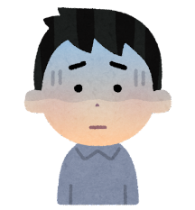
えっ？！ 突然？！
理由は何ですか？
Eさんの場合
受験もあるし、そろそろ
アルバイト辞めたいなぁ。
どうしたらいいの？
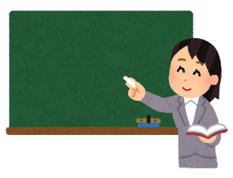
DさんとEさんの場合で何が異なるのか、次のページで見てみましょう。
会社が一方的に労働者を辞めさせることです。
正当で納得できる理由がないと、会社は自由に解雇できません。
解雇とは？

第４章

※契約の期間に定めのある契約（契約社員など）の場合、その期間は、労働者と
会社双方で「その期間働きます・雇います」という約束をしています。
よって、会社からの一方的な解雇は約束違反となり、例えば、「会社が災害で事業を続けられない」、「労働者が会社のルールをわざと守らなかった」等の「やむを得ない理由」がなければ解雇できません。

また、会社は解雇をする日より３０日前までに労働者に予告をする必要があります。
予告がない場合は（３０日－解雇日までの日数）分の平均賃金（１日あたりの賃金の
平均）を支払う必要があります。
退職とは？

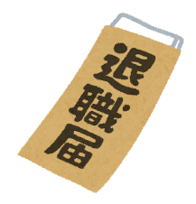
労働者が自らの意思で、会社を辞めること。

◆期間の定めのない労働契約（正社員など）における退職
会社の同意は必要なく、いつでも退職をすることができます。
退職の意思表示をした日から2週間経てば、辞めることができます。就業規則（ｐ９参照）などに「退職の１か月前までに申し出ること」などの決まりがある場合でも、２週間経てば辞められるのが原則ですが、円満に（争いなく）退職したい場合は、会社のルールに沿って辞めるのが望ましいでしょう。
◆期間の定めのある労働契約（契約社員など）における退職
原則、期間の途中では退職できません。 ただし、「やむを得ない理由（重大な病気やケガなど）」がある場合は辞めることができる場合があります。
約束した契約期間の途中で勝手に辞め、会社に損失を与えると損害賠償責任（弁償など）が生じる場合もあります。会社とよく話し合い、円満に退職しましょう。

